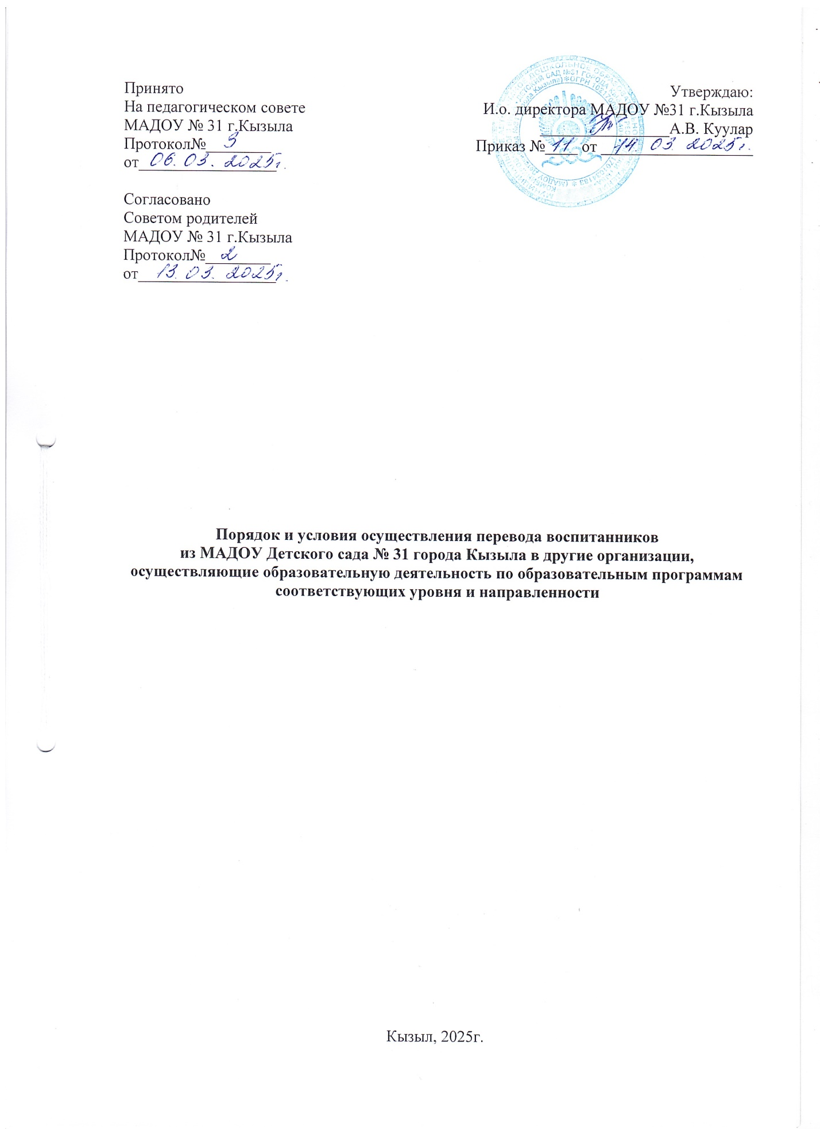

- Общие положения

1.Перевод воспитанника (далее - воспитанник) из МАДОУ Детского сада № 31 города Кызыла, осуществляющего образовательную деятельность по основной образовательной программе МАДОУ Детского сада № 31 города Кызыла, в которой он обучается (далее - МАДОУ), в другие организации, осуществляющие образовательную деятельность по образовательным программам соответствующих уровню и направленности (далее - принимающие организации), осуществляется в следующих случаях:
а) по инициативе родителей (законных представителей) воспитанника;
б) в случае прекращения деятельности МАДОУ, аннулирования лицензии на осуществление образовательной деятельности (далее - лицензия);
в) в случае приостановления действия лицензии.
2. Учредитель МАДОУ (далее - Учредитель) обеспечивает перевод воспитанников с письменного согласия их родителей (законных представителей), за исключением случая, указанного в подпункте "а" пункта 1 настоящего Порядка.
3. Перевод воспитанников не зависит от периода (времени) учебного года.

- Перевод воспитанников по инициативе его родителей
(законных представителей)

4. В случае перевода воспитанника по инициативе его родителей (законных представителей) родители (законные представители) воспитанника осуществляют выбор принимающей организации.
5. При переводе в государственные или муниципальные принимающие организации родители (законные представители) обучающегося:
а) обращаются в исполнительный орган субъекта Российской Федерации, осуществляющий государственное управление в сфере образования, или орган местного самоуправления, осуществляющий управление в сфере образования, на основании Порядка приема на обучение по образовательным программам дошкольного образования, утвержденного приказом Министерства просвещения Российской Федерации от 15 мая 2020 г. № 236 (далее - Порядок приема);
б) после получения информации о предоставлении места в принимающей организации обращаются в МАДОУ с заявлением об отчислении воспитанника в связи с переводом в принимающую организацию.
6. При переводе в частные принимающие организации родители (законные представители) воспитанника:
а) обращаются, в том числе с использованием информационно-телекоммуникационной сети "Интернет" (далее - сеть Интернет), в выбранную частную принимающую организацию с запросом о наличии свободных мест, соответствующих потребностям в языке образования, родном языке из числа языков народов Российской Федерации, в том числе русском языке как родном языке, в обучении ребенка по адаптированной образовательной программе дошкольного образования и (или) в создании специальных условий для организации обучения и воспитания ребенка-инвалида в соответствии с индивидуальной программой реабилитации инвалида (при необходимости), в направленности дошкольной группы и режиме пребывания ребенка, желаемой дате приема;
б) после получения информации о наличии свободного места обращаются в МАДОУ с заявлением об отчислении воспитанника в связи с переводом в частную принимающую организацию.
7. В заявлении родителей (законных представителей) воспитанника об отчислении в порядке перевода в принимающую организацию указываются:
а) фамилия, имя, отчество (при наличии) воспитанника;
б) дата рождения;
в) направленность группы;
г) наименование принимающей организации (в случае переезда в другую местность указывается только населенный пункт, субъект Российской Федерации).
8. На основании заявления родителей (законных представителей) воспитанника об отчислении в порядке перевода МАДОУ в течение трех рабочих дней со дня подачи заявления издает распорядительный акт об отчислении обучающегося в порядке перевода с указанием принимающей организации (в случае переезда в другую местность указывается только населенный пункт, субъект Российской Федерации).
9. МАДОУ в течение трех рабочих дней со дня подачи заявления и при наличии справки с бухгалтерии выдает родителям (законным представителям) медицинскую карту воспитанника.
10. Требование представления других документов в качестве основания для зачисления воспитанника в принимающую организацию в связи с его переводом из МАДОУ не допускается.
11. Медицинская карта представляется родителями (законными представителями) воспитанника в принимающую организацию вместе с заявлением о зачислении воспитанника в указанную организацию в порядке перевода из МАДОУ и предъявлением оригинала документа, удостоверяющего личность родителя (законного представителя) воспитанника.
12. В соответствии с Порядком приема, принимающая организация вправе запросить копий документов у родителя (законного представителя).
13. При приеме (переводе) на обучение по образовательным программам дошкольного образования выбор языка образования, родного языка из числа языков народов Российской Федерации, в том числе русского языка как родного языка, осуществляется по заявлениям родителей (законных представителей) воспитанника.
14. После приема заявления принимающая организация заключает договор об образовании по образовательным программам дошкольного образования (далее - договор) с родителями (законными представителями) воспитанника и в течение трех рабочих дней после заключения договора издает распорядительный акт о зачислении воспитанника в порядке перевода.
15. Принимающая организация при зачислении воспитанника, отчисленного из МАДОУ, в течение двух рабочих дней со дня издания распорядительного акта о зачислении обучающегося в порядке перевода письменно уведомляет МАДОУ о номере и дате распорядительного акта о зачислении воспитанника в принимающую организацию.

- Перевод обучающихся в случаях прекращения деятельности МАДОУ, аннулирования лицензии, приостановления действия лицензии.
16. При принятии решения о прекращении деятельности МАДОУ в соответствующем распорядительном акте Учредителя указывается принимающая организация или перечень принимающих организаций, в которые будут переводиться воспитанники, на основании письменных согласий их родителей (законных представителей) на перевод в соответствии с пунктом 2 настоящего Порядка с указанием сроков предоставления указанных согласий.
17. МАДОУ в случае прекращения своей деятельности уведомляет родителей (законных представителей) воспитанников в письменной форме в течение пяти рабочих дней со дня издания распорядительного акта Учредителя о прекращении деятельности МАДОУ, а также размещает указанное уведомление на своем официальном сайте в сети Интернет. Указанное уведомление должно содержать сроки предоставления письменных согласий родителей (законных представителей) воспитанников на перевод воспитанников в принимающую организацию.
18. МАДОУ обязана уведомить Учредителя, родителей (законных представителей) воспитанников в письменной форме о причине, влекущей за собой необходимость перевода воспитанников, а также разместить указанное уведомление на своем официальном сайте в сети Интернет:
а) в случае аннулирования лицензии на осуществление образовательной деятельности - в течение пяти рабочих дней со дня вступления в законную силу решения суда;
б) в случае приостановления действия лицензии - в течение пяти рабочих дней со дня внесения в реестр лицензий сведений, содержащих информацию о принятом федеральным органом исполнительной власти, осуществляющим функции по контролю и надзору в сфере образования, или исполнительным органом субъекта Российской Федерации, осуществляющим переданные Российской Федерацией полномочия в сфере образования, решении о приостановлении действия лицензии на осуществление образовательной деятельности.
19. Учредитель, за исключением случая, указанного в пункте 16 настоящего Порядка, осуществляет выбор принимающей организации с использованием информации, предварительно полученной от МАДОУ, о списочном составе воспитанников с указанием возрастной категории воспитанников, направленности группы и осваиваемых ими образовательных программ дошкольного образования.
20. МАДОУ доводит до сведения родителей (законных представителей) воспитанников полученную от Учредителя информацию об организациях, реализующих образовательные программы дошкольного образования, которые дали согласие на перевод воспитанников из МАДОУ, а также о сроках представления письменных согласий родителей (законных представителей) воспитанников на перевод воспитанников в принимающую организацию. Указанная информация доводится в течение десяти рабочих дней со дня ее получения и включает в себя: наименование принимающей организации (принимающих организаций), перечень реализуемых образовательных программ дошкольного образования, возрастную категорию воспитанников, направленность группы, количество свободных мест.
21. После получения письменных согласий родителей (законных представителей) воспитанников МАДОУ издает распорядительный акт об отчислении воспитанников в порядке перевода в принимающую организацию с указанием основания такого перевода (прекращение деятельности МАДОУ, аннулирование лицензии, приостановление деятельности лицензии).
22. В случае отказа от перевода в предлагаемую принимающую организацию родители (законные представители) воспитанников указывают об этом в письменном заявлении не позднее сроков предоставления письменных согласий родителей (законных представителей) воспитанников на перевод воспитанников в принимающую организацию.
23. Учредитель МАДОУ на основании заявлений, указанных в пункте 22 настоящего Порядка, обеспечивает перевод воспитанников в соответствии с главой III настоящего Порядка в другие принимающие организации.
24. В случае отказа родителей (законных представителей) воспитанника от предлагаемых в соответствии с главой III настоящего Порядка принимающих организаций МАДОУ вправе отчислить воспитанника по обстоятельствам, не зависящим от воли воспитанника или родителей (законных представителей) воспитанника из МАДОУ, в случаях прекращения деятельности МАДОУ, аннулирования лицензии, приостановления действия лицензии.
25. В случае отказа родителей (законных представителей) воспитанника от перевода в предложенные принимающие организации они вправе обратиться в исполнительный орган субъекта Российской Федерации, осуществляющий государственное управление в сфере образования, или орган местного самоуправления, осуществляющий управление в сфере образования, в порядке, предусмотренном пунктами 8 и 9 Порядка приема, а также в частные принимающие организации в порядке, установленном пунктом 6 настоящего Порядка.
26. В случае, указанном в пункте 21 настоящего Порядка, МАДОУ передает в принимающую организацию списочный состав воспитанников, письменные согласия родителей (законных представителей) воспитанников, личные дела.
27. На основании представленных документов принимающая организация заключает договор с родителями (законными представителями) воспитанников и в течение трех рабочих дней после заключения договора издает распорядительный акт о зачислении воспитанника в порядке перевода в связи с прекращением деятельности МАДОУ, аннулированием лицензии, приостановлением действия лицензии.
28. В распорядительном акте о зачислении делается запись о зачислении воспитанника в порядке перевода с указанием МАДОУ, в которой он обучался до перевода, возрастной категории воспитанника и направленности группы.
29. В принимающей организации на основании переданных личных дел на воспитанников формируются новые личные дела, включающие в том числе выписку из распорядительного акта о зачислении в порядке перевода, соответствующие письменные согласия родителей (законных представителей) воспитанников.

